**המסמך הבא נועד לעזור לאנשי תקשורת לייצר כתבה על האפליקציה Accomplish**

**מהי Accomplish?**

רשימת המטלות נולדת מחדש

עד היום רשימת מטלות הייתה רשימה ארוכה של דברים שצריכים להיעשות.

הבעיה: זה לא עובד, אנשים שמשתמשים ברשימות או באפליקציות לניהול מטלות לא מצליחים להיות יעילים יותר. (הערה: נתמך ע"י סקר שערכנו)

למה זה לא עובד? כי המשתמש ברשימת מטלות **לא** **מתכנן** את הזמן שלו.

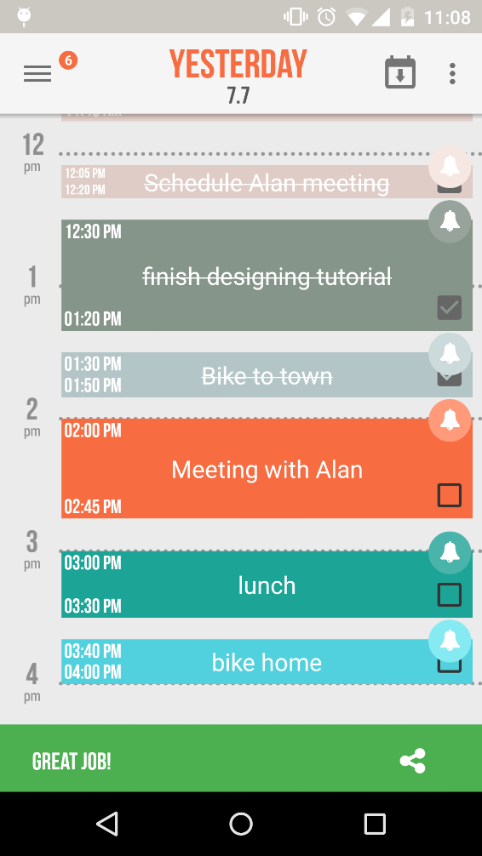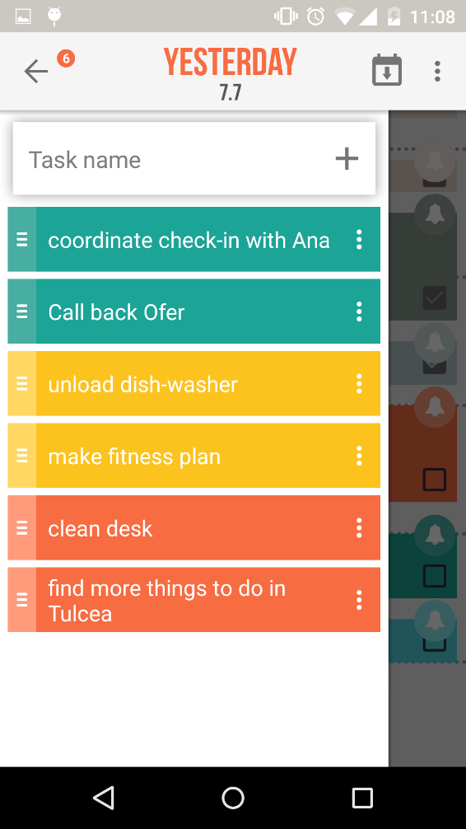אז מה עשינו? שילבנו רשימת מטלות סטנדרטית עם "תצוגה יומית" כמו באפליקציות יומן.

**התצוגה היומית (Day view)**

**המשתמש גורר משימות מרשימת המטלות אל התצוגה היומית**

**רשימת המטלות(To-Do list)**

למה זה עובד?

1. תכנון מדויק של זמני המשימות יוצר אצל המשתמש **מחויבות** **לעמידה בזמנים** שהוא קבע.
2. מעצם פעולת התכנון המשתמש מקבל **מבט כללי על היום** שלו ויודע להתכונן יותר טוב לביצוע המשימות.
3. **המשתמש יודע בדיוק מה הוא צריך לעשות** **באותו רגע** ומה הדבר הבא שהוא צריך לעשות ולאיזה פרק זמן, כך יש הרבה יותר סיכוי שהוא באמת ישלים את המשימה והיא לא תישכח כעוד פריט ברשימה.

**ארגון זמן הוא בזבוז זמן. באנו לשנות את זה.**

עד היום, ברוב האפליקציות לארגון זמן נתקלנו בממשקים מסובכים, איטיים לשימוש, ובגדול – מעפנים.

הממשק של אקומפליש נוסד על טהרת חוויות המשתמש, כל האפליקציה עובדת ע"י גרירות ומחוות, לא עוד דפי עריכת פרטי משימה, התצוגה והעריכה שתיהן במקום אחד.

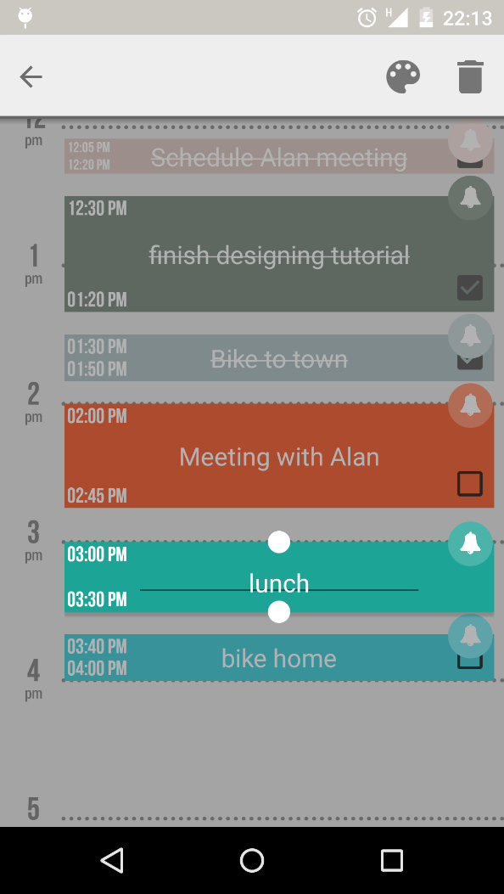

**כמה עובדות על אקומפליש:**

* **הצוות:** הרגע סיימו תיכון, שלושה אנשים.
* **זמן הכנה:** שנה
* **מודל עסקי:** האפליקציה חינמית, ערכות נושא בתשלום
* **פלטפורמה:** כרגע לאנדרואיד בלבד, IOS באופק